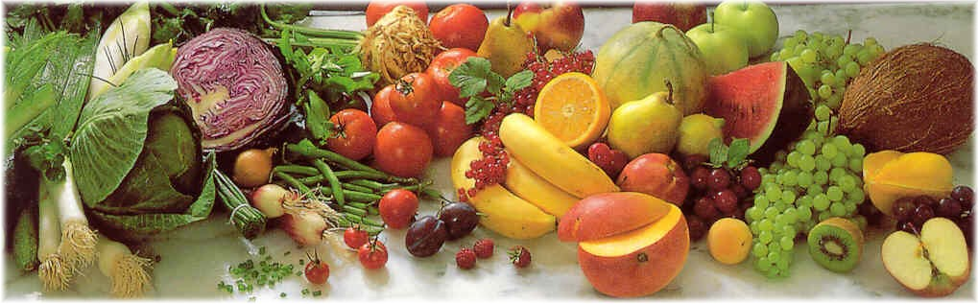
Jídelní lístek 7.6.2021 – 13.6.2021
Pondělí 7.6.2021
Polévka: Pórková (1,7,9,10)
- Vepřový tokáň, houskový knedlík (1,3,7,9,10)
- Pikantní roštěná, rýže (1,3,7,9,10)

Úterý 8.6.2021
Polévka: Rajská s těstovinami (1,7,9,10)
- Vepřové v zelenině, brambory (1,3,7,9,10)
- Čočka na kyselo, vejce na tvrdo, okurka (1,7,9,10)

Středa 9.6.2021
Polévka: S drožďovými knedlíčky (1,3,7,9,10)
- Kuře na paprice, houskový knedlík (1,3,7,9,10)
- Masové kuličky v sýrové omáčce, špagety (1,3,7,9,10)
Čtvrtek 10.6.2021
Polévka: Masový vývar s těstovinami (1,3,7,9,10)
- Bavorská pečeně, brambory (1,3,7,9,10)
- Uzené se švestkovou omáčkou, bramborový knedlík (1,3,7,9,10)
Pátek 11.6.2021
Polévka: Hrachová (1,3,7,9,10)
- Žemlovka s tvarohem a jablky (1,3,7,9,10)
- Moravský vrabec, houskový knedlík, zelí (1,3,7,9,10)

Sobota 12.6.2021
Polévka: Žampiónový krém (1,3,7,9,10)
- Mletý řízek, bramborová kaše (1,3,7,9,10)

Neděle 13.6.2021
Polévka: Hovězí vývar s nudlemi (1,3,7,9,10)
1) Vepřové po myslivecku, houskový knedlík (1,3,7,9,10)

